แบบฟอร์มขอจัดสถานที่
สำหรับการเรียน-การสอน ทำกิจกรรม และงานประชุมฯ

เรียน หัวหน้าหน่วยอาคารสถานที่และยานพาหนะ
ด้วย ภาควิชา/สำนักงาน/งาน/หน่วยงาน.............................................................................เบอร์โทร............................มีความประสงค์จัด.........................................................................................................ในวันที่........................................เวลา...................น
ห้องประชุม.........................ชั้น....................อาคาร................................จำนวนผู้เข้าร่วม........................................คน หน่วยอาคารสถานที่โปรดให้ความอนุเคราะห์จัดสถานที่ตามรายละเอียด ดังนี้
- รูปแบบการจัดห้อง (ทำเครื่องหมาย บนรูปภาพ)
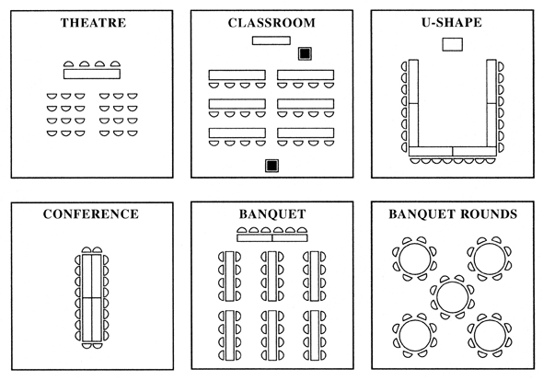
- อุปกรณ์ที่ใช้ภายในห้อง (ส่วนด้านบนของเวที)
( ) โต๊ะหมู่บูชา พร้อมพระพุทธรูป ( ) จัดดอกไม้บูชา จำนวน........................ชุด
( ) ดอกไม้จัดวางกลางโต๊ะ จำนวน....................ชุด ( ) โต๊ะพร้อมเก้าอี้นั่งสำหรับวิทยากร จำนวน........................ตัว
( ) โต๊ะกลาง จำนวน.....................ตัว ( ) ธงประจำชาติไทย,ธงประจำชาติ จำนวน........................อัน
( ) โซฟา แบบ 2 ที่นั่ง จำนวน....................ตัว ( ) โซฟา แบบ 3 ที่นั่ง จำนวน........................ตัว
- อุปกรณ์ที่ใช้ภายในห้อง (ส่วนด้านล่างเวที)
( ) โพเดียม พร้อมดอกไม้ จำนวน...................ชุด ( ) ดอกไม้จัดวางกลางโต๊ะ จำนวน........................ชุด
( ) โซฟา แบบ 2 ที่นั่ง จำนวน....................ตัว ( ) โซฟา แบบ 3 ที่นั่ง จำนวน........................ตัว
- อุปกรณ์ที่ใช้หน้าห้อง
( ) โต๊ะลงทะเบียน พร้อมเก้าอี้ จำนวน....................ชุด ( ) โต๊ะจำหน่ายหนังสือ พร้อมเก้าอี้ จำนวน........................ชุด
( ) ดอกไม้ประดับประตูทางเข้า จำนวน....................ชุด ( ) พัดลมตั้งพื้น จำนวน........................ตัว
( ) โต๊ะสำหรับจัดบูธ+เก้าอี้ จำนวน....................ชุด ( ) โต๊ะจัดอาหารว่าง/อาหารกลางวัน จำนวน........................ตัว
- ที่จอดรถสำหรับผู้มาประชุม
( ) ด้านบน จำนวน............คัน ( ) ด้านล่าง อ.ราชรัตน์ จำนวน..............คัน ( ) ด้านล่าง อ.เทพรัตน์ จำนวน................คัน

จึงเรียนมาเพื่อโปรดอนุเคราะห์ด้วย จะขอบคุณยิ่ง

ลงชื่อ.....................................................ผู้ขอใช้บริการ
วันที่....................................................
เห็นสมควรมอบหมาย  ( ) บุษกร ข้อ.................. ( ) นับเงิน ข้อ.................  ( ) บุญเกิด ข้อ..................  ( ) ณัฐพล ข้อ.................. | ( ) ธัญญลักษณ์ ข้อ................  ( ) กาญจนา ข้อ................  ( ) รปภ. ข้อ................ | ........................................................  (นางนฤมล มะลิซ้อน)  หัวหน้าหน่วยอาคารสถานที่และยานพาหนะ  วันที่..............................................
กรุณาส่งแบบฟอร์มที่หน่วยอาคารสถานที่ โทรศัพท์: 02-644-8677-88 ต่อ 1129,1138

